Міністерство освіти і науки України

Національний університет «Запорізька політехніка»

кафедра програмних засобів

ЗВІТ

з лабораторної роботи № 3

з дисципліни «Вебтехнології та вебдизайн» на тему:

**«**УПРАВЛІННЯ ЗОВНІШНІМ ВИГЛЯДОМ HTML СТОРІНКИ ЗА ДОПОМОГОЮ КАСКАДНИХ  ТАБЛИЦЬ СТИЛІВ**»**

Виконав:

ст. гр. КНТ-113сп Владислав ШРАМКО

Прийняв:

ст.викл. Сергій ЛЕОЩЕНКО

2023

# Мета роботи:

Навчитися управляти зовнішнім видом HTML-сторінки за  допомогою каскадних таблиць стилів.

# Завдання до лабораторної роботи:

2.1 Ознайомитися з теоретичними відомостями, необхід ними для виконання роботи.

2.2 Використовуючи результати лабораторної роботи №2  доповнити резюме студента наступним чином:

− змінити зовнішній вигляд документа, використовуючи  каскадні таблиці стилів: змінити відступи між елемента ми, їхнє вирівнювання; змінити колір, розмір та насиченість текстів заголовків всіх рівнів та основного тексту.  *При виконанні цього завдання слід дотримуватись пев ного стилю, щоб створюваний документ виглядав про фесійно та зручно для читання. Наприклад, слід викори стовувати не більше двох шрифтів на одній сторінці  (один для заголовків, інший для основного тексту), не бі льше 2-3 яскравих кольорів, не дуже маленький розмір  літер, тощо;*

− додати до документа фон згідно з варіантом з додатку Б,  використовуючи де можливо колір та повторювані зо браження.

2.3 Змінити таблицю, створену при виконанні лаборатор ної роботи №2 наступним чином:

− призначити кожній комірці таблиці унікальний клас. Ви користовуючи псевдоселектори зробити так, щоб при  наведенні та натисканні на комірку вона змінювала ко лір;

− зробити так, щоб комірки останнього рядка змінювали  колір плавно протягом деякого часу (0,5 – 2с на вибір  студента).

2.4 Оформити звіт з роботи.

2.5 Відповісти на контрольні питання.

# Хід виконання самостійної роботи:

## Виконання завдання 2.1

Сирцевий код рішення:

<!DOCTYPE html>

<html lang="en">

<head>

     <meta charset="UTF-8">

     <meta name="viewport" content="width=device-width, initial-scale=1.0">

     <link rel="stylesheet" href="pr3.css">

     <title>Лабораторна робота 3</title>

</head>

<body>

     <main>

          <h1 style="text-align: center;">Резюме <a href="pr3_2.html">Я вмію створювати таблиці</a></h1>

          <img src="https://media.discordapp.net/attachments/492745680184410145/1146512573768937522/image.png?ex=651c5e0a&is=651b0c8a&hm=27562bb05a8239c3abbd496a5829f834568921329a96e4918a140ab19dc47d3d&="

               alt="Так це я на фото !">

          <h2>Особисті дані:</h2>

               <h3>

                    Шрамко Владислав Вячеславвоич<br>

                    Дата народження: 25.12.2003

               </h3>

               <h2>Дані про освіту:</h2>

                    <h3>

                         <ul>

                              <li>Національний університет «Запорізька політехніка»</li>

                              <li>Запорізький електротехнічний фаховий коледж Національного університету "Запорізька політехніка</li>

                              <li>Запорізька загальноосвітня школа І-ІІІ ступенів № 84</li>

                         </ul>

                    </h3>

               <h2>Професійні навички:</h2>

                    <h3 style="text-align: center;">

                         <ol>

                              <li>Стійкі навички з операційними системами Windows, Linux</li>

                              <li>Прикладні комп'ютерні програмами: Microsoft Word,  Microsoft Excel, Microsoft Access</li>

                              <li>Уміння роботи в системах: Visual Basic, Borland Delphi, Visual C++, Visual C#</li>

                              <li>Основи програмування Web-додатків: PHP, HTML, JavaScript, CSS</li>

                              <li>Основні принципи процедурного та об'єктно-орієнтованого програмування</li>

                              <li>Вміння організовувати релятивні бази даних</li>

                         </ol>

                    </h3>

     </main>

     <footer>

          <div class="container">

               <div class="row">

                    <div class="column">

                         <h3>Контактні дані:</h3>

                              <h4>

                                   <b>email:</b> vladishka200312@gmail.com <br>

                                   <b>телефон:</b> 5063000540

                              </h4>

                    </div>

                    <div class="column links">

                         <a href="https://www.instagram.com/kwikl_/"><img src="https://seeklogo.com/images/I/instagram-logo-A807AD378B-seeklogo.com.png" alt="inst"></a>

                         <a href="https://www.youtube.com/channel/UCc-v683XiT102I2YTzJrutg"><img src="https://www.svgrepo.com//show/13671/youtube.svg" alt="youtube"></a>

                         <a href="https://zp.edu.ua/"><img src="https://zp.edu.ua/images/emblems/bud-200X200.png" alt="zefk"></a>

                         <form action="/" method="POST">

                              <input type="text" name="name" id="name" placeholder="Імя">

                              <input type="email" name="email" id="email" placeholder="Ел. пошта">

                              <input type="tel" name="number" id="number" placeholder="Телефон">

                              <textarea name="text" id="text" cols="80" rows="2" placeholder="Повідомлення">

                                   Повідомлення

                              </textarea>

                              <button type="submit">Відправити</button>

                         </form>

                    </div>

               </div>

          </div>

     </footer>

</body>

</html>

На рисунку 1 наведено реалізацію рішення.

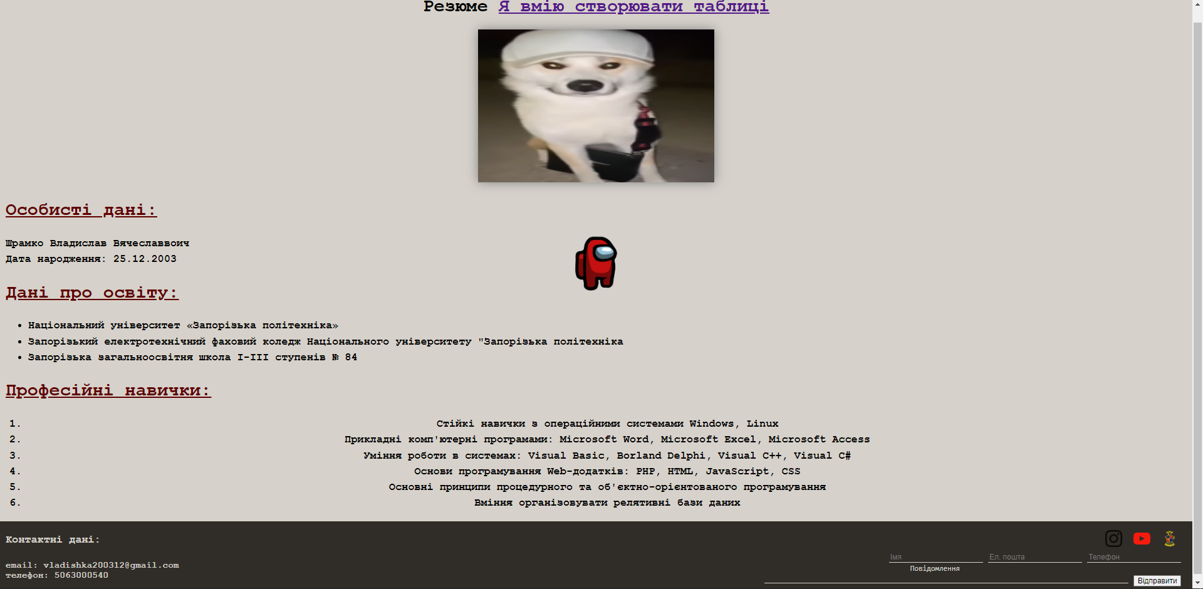

Рисунок 1 – Реалізація рішення для завдання 2.1

## Виконання завдання 2.3

Сирцевий код рішення:

<!DOCTYPE html>

<html lang="en">

<head>

     <meta charset="UTF-8">

     <meta name="viewport" content="width=device-width, initial-scale=1.0">

     <link rel="stylesheet" href="pr3.css">

     <title>Лабораторна робота 2_2</title>

</head>

<body style="background-image: none!important;">

     <table>

          <tr>

               <td colspan="3" class="td_span">

                    Lorem ipsum dolor sit amet consectetur adipisicing elit. Culpa, ducimus dolorum consectetur numquam incidunt ipsa deleniti recusandae reprehenderit, aut dolores voluptas at sapiente excepturi sit minima officiis maiores qui explicabo.

               </td>

          </tr>

          <tr>

               <td class="tr2td1">

                    lorem ipsum dolor sit amet consectetur adipisicing elit. Culpa, ducimus dolorum consectetur numquam incidunt ipsa deleniti recusandae reprehenderit, aut dolores voluptas at sapiente excepturi sit minima officiis maiores qui explicabo.

               </td>

               <td class="tr2td2">

                    lorem ipsum dolor sit amet consectetur adipisicing elit. Culpa, ducimus dolorum consectetur numquam incidunt ipsa deleniti recusandae reprehenderit, aut dolores voluptas at sapiente excepturi sit minima officiis maiores qui explicabo.

               </td>

               <td class="tr2td2">

                    lorem ipsum dolor sit amet consectetur adipisicing elit. Culpa, ducimus dolorum consectetur numquam incidunt ipsa deleniti recusandae reprehenderit, aut dolores voluptas at sapiente excepturi sit minima officiis maiores qui explicabo.

               </td>

          </tr>

          <tr>

               <td class="tr3td1">

                    lorem ipsum dolor sit amet consectetur adipisicing elit. Culpa, ducimus dolorum consectetur numquam incidunt ipsa deleniti recusandae reprehenderit, aut dolores voluptas at sapiente excepturi sit minima officiis maiores qui explicabo.

               </td>

               <td class="tr3td2">

                    lorem ipsum dolor sit amet consectetur adipisicing elit. Culpa, ducimus dolorum consectetur numquam incidunt ipsa deleniti recusandae reprehenderit, aut dolores voluptas at sapiente excepturi sit minima officiis maiores qui explicabo.

               </td>

               <td class="tr3td3">

                    lorem ipsum dolor sit amet consectetur adipisicing elit. Culpa, ducimus dolorum consectetur numquam incidunt ipsa deleniti recusandae reprehenderit, aut dolores voluptas at sapiente excepturi sit minima officiis maiores qui explicabo.

               </td>

          </tr>

     </table>

</body>

</html>

На рисунку 2 наведено реалізацію рішення.

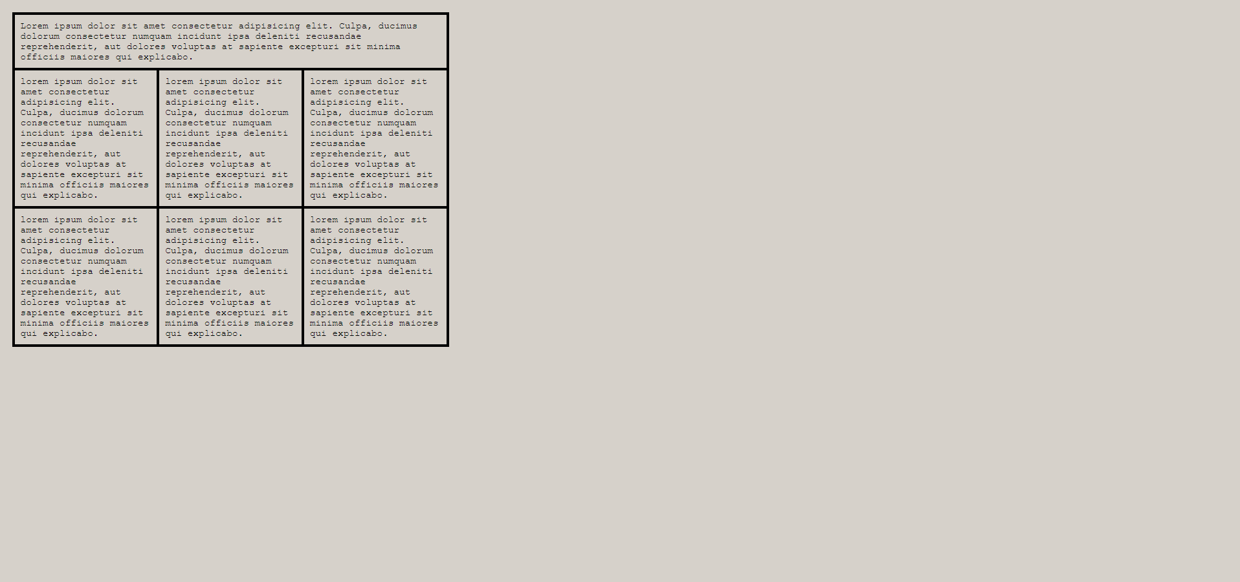

Рисунок 2 – Реалізація рішення для завдання 2.2

# Висновки:

В ході виконання лаборатрної роботи навчився управляти зовнішнім видом HTML-сторінки за допомогою каскадних таблиць стилів